Нижнекамский филиал учебно-методического центра по гражданской обороне и чрезвычайным ситуациям Республики Татарстан



ПАМЯТКА
О правилах обращения с анонимными материалами, содержащими угрозы террористического характера

Нижнекамск, 2014г.

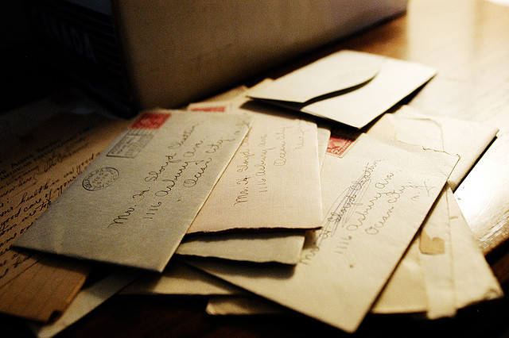

О правилах обращения с анонимными материалами, содержащими угрозы террористического характера

При получении анонимного материала, содержащего угрозы террористического характера, обращайтесь с ним максимально осторожно, уберите его в чистый плотно закрываемый полиэтиленовый пакет и поместите в отдельную жёсткую папку.
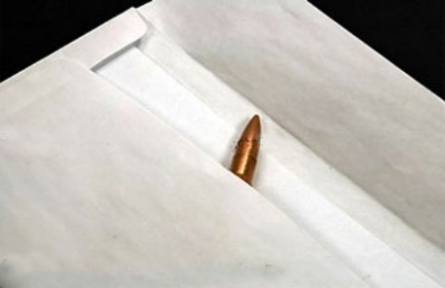

Последовательность действий с анонимными материалами, содержащими угрозы террористического характера

Постарайтесь не оставлять на нём отпечатков своих пальцев.

Если документ поступил в конверте, его вскрытие производите только с левой или правой стороны, аккуратно отрезая кромки ножницами.

Сохраняйте всё: сам документ с текстом, любые вложения, конверт и упаковку, ничего не выбрасывайте.

Не расширяйте круг лиц, знакомившихся с содержанием документа.

Анонимные материалы направьте в правоохранительные органы с сопроводительным письмом, в котором должны быть указаны конкретные признаки анонимных материалов(вид, количество, каким способом и на чём исполнены, с каких слов начинается и какими заканчивается текст, наличие подписи и т.п.), а также обстоятельства, связанные с их распространением, обнаружением или получением.

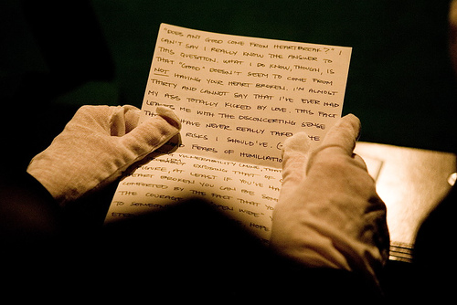
Анонимные материалы не должны сшиваться, склеиваться, на них не разрешается делать подписи, подчёркивать или обводить отдельные места в тексте, писать резолюции и указания, также запрещается их мять и сгибать.

